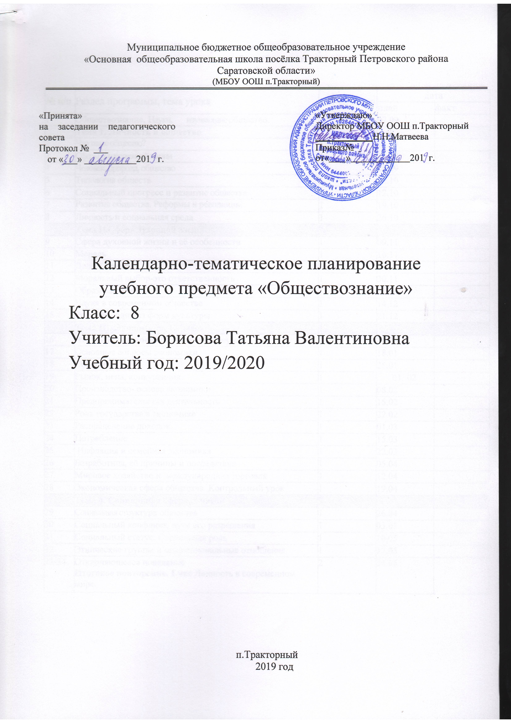

Календарно-тематическое планирование по обществознанию
для 8 класса

№ п/п | Раздел программы, тема урока | кол-во часов | дата
№ п/п | Раздел программы, тема урока | кол-во часов | план | факт
1 | Обществознание. Науки, изучающие общество. | 1 | 07.09
 | Тема 1. Личность и общество | 7
2 | Что такое общество? | 1 | 14.09
3 | Сферы общественной жизни | 1 | 21.09
4 | Человек, природа, общество | 1 | 28.09
5 | Типология обществ | 1 | 05.10
6 | Социальный прогресс и развитие общества | 1 | 12.10
7 | Развитие общества. Реформы и революции | 1 | 19.10
8 | Личность и социальная среда | 1 | 26.10
 | Тема II.Сфера духовной жизни. | 7
9 | Сфера духовной жизни и её особенности | 1 | 09.11
10 | Мораль | 1 | 16.11
11 | Долг. Совесть | 1 | 23. 11
12 | Моральный выбор-это ответственность | 1 | 30.11
13 | Образование в РФ | 1 | 07.12
14 | Наука в современном обществе | 1 | 14.12
15 | Религия - одна из форм культуры | 1 | 21.12
 | Тема III. Экономика. 12 часов | 12
16 | Что такое экономика? Потребности и ресурсы | 1 | 11.01
17 | Основные вопросы экономики | 1 | 18.01
18 | Собственность | 1 | 25.01
19 | Рынок, цена, конкуренция | 1 | - 02
20 | Производство- основа экономики | 1 | 08.02
21 | Предпринимательская деятельность | 1 | 15.02
22 | Роль государства в экономике | 1 | 22.02
23 | Распределение доходов | 1 | 01.03
24 | Потребление | 1 | 15.03
25 | Инфляция и семейная экономика | 1 | 22.03
26 | Безработица, её причины и последствия | 1 | 05.04
27 | Мировое хозяйство и международная торговля | 1 | 12.04
28 | Экономическая сфера общества. Контрольный урок | 1 | 19.04
 | Тема 4. Социальная сфера. 5 часов | 5
29 | Социальная структура общества | 1 | 26.04
30 | Социальный конфликт, пути его разрешения | 1 | 03.05
31 | Социальный статус. Социальная роль | 1 | 10.05
32 | Этнические группы и межнациональные отношения | 1 | 17.05
33-34 | Отклоняющееся поведение  Итоговое повторение. 1 час Личность в современном мире. | 2 | 24.05

Лист корректировки календарно-тематического планирования

Предмет : обществознание
Класс:8
Учитель: Борисова Т.В

2019-2020 учебный год
№ урока | дата |  | Тема | Количество часов |  | Причина корректировки | Способ корректировки
№ урока | по плану | факт | Тема | по плану | дано | Причина корректировки | Способ корректировки

